Предмет: Објашњење – јавна набавка број 05/16, чији је предмет набавка услуга – ГП Ватин - израда техничке документације

Захтев за појашњење :

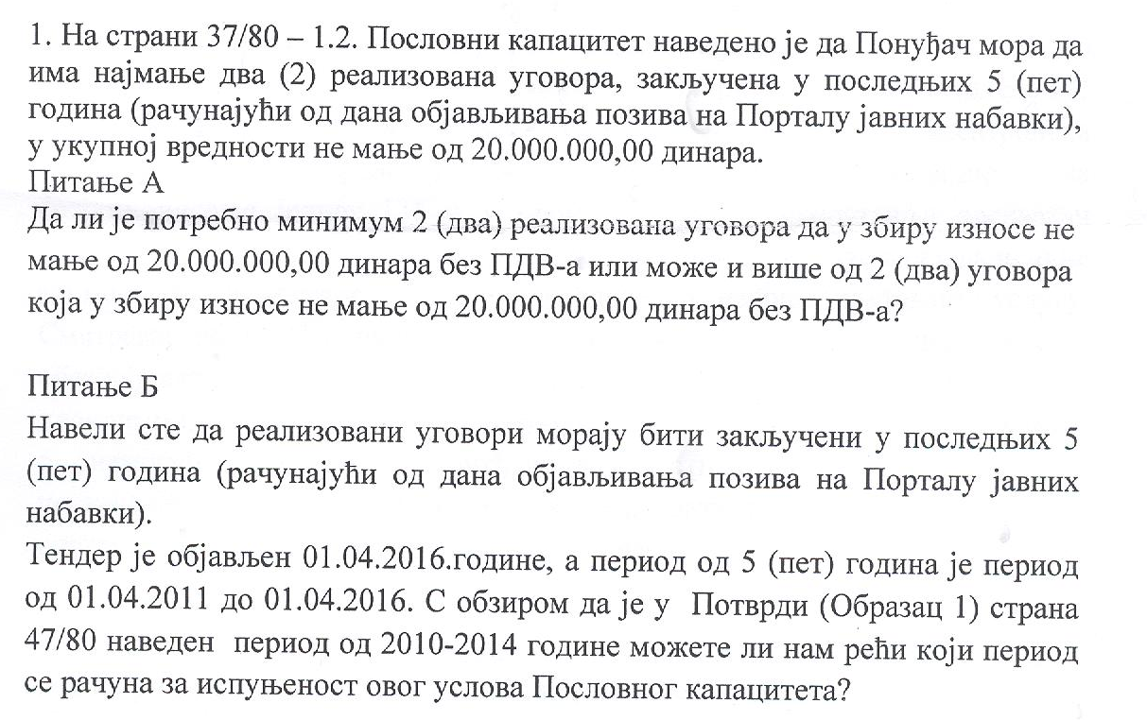
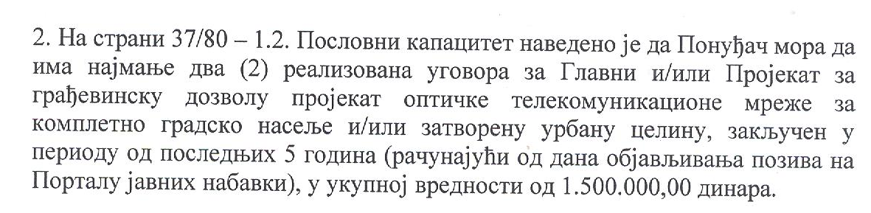
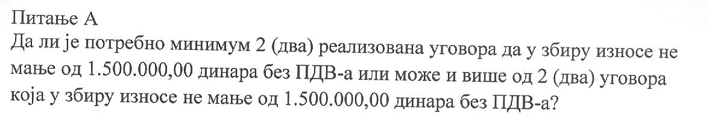

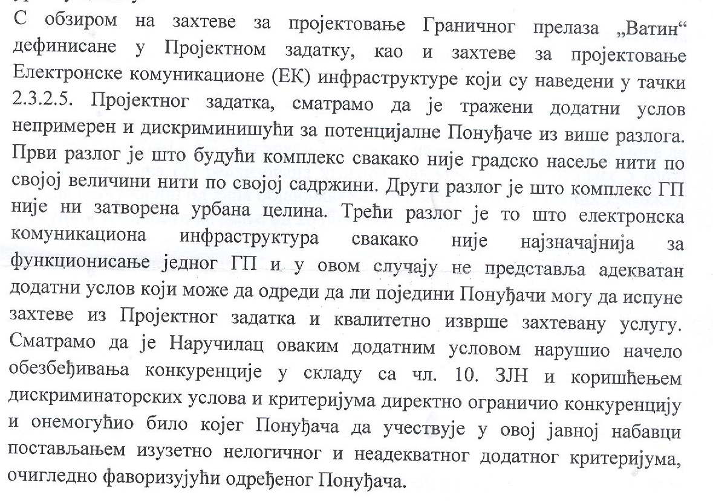
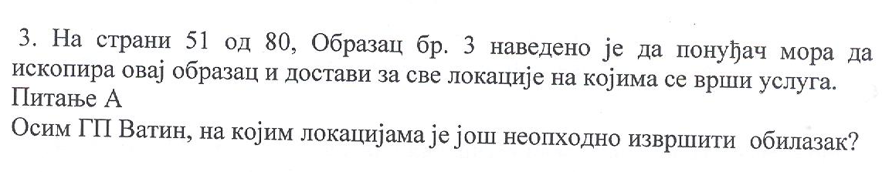

Одговор

1A. Потребно је доставити два уговора која у збиру треба да износе не мање од 20.000.000,00 динара.
1Б. Потребно је да понуђач има најмање 2 (два) реализована уговора, закључена у 2010, 2011, 2012, 2013. и 2014. години, у укупној вредности не мањој од 20.000.000,00 динара.
2А. Потребно је доставити два уговора која у збиру треба да износе не мање од 1.500.000,00 динара.
2Б. Будући да за ГП Ватин постоји урађен План детаљне регулације чији је просторни обухват управо простор граичног прелаза Ватин, тако да гранични прелаз Ватин представља једну затворену урбану целину. Потенцијални Понуђачи могу погледати план детаљне регулације Ватин у просторијама Управе царина, као и приликом обиласка локације.
Захтевана Оптичка телекомуникациона инфраструктура представља важан елемент овог пројекта како у функционалном тако и у безбедносном смислу.
Развој широкопојасних комуникација омогућује побољшање постојећих и стварање и примену нових апликација. Применом нових апликација повећава се продуктивност многих постојећих процеса. Информационо-комуникационе технологије, треба да постану основ економског раста и пословне иновативности. Ове технологије присутне су у свим сферама савременог живота.
Од велике важности јесте да се значај имплементације информационих и комуникационих технологија у свакодневном животу уочи на свим нивоима власти и да свако у својој надлежности утиче на њихову широку примену.
Основ за успешну примену е-услуга јесте квалитетна мрежна инфраструктура и широкопојасни приступ интернету.
Већина стручњака слаже се са оценом да је довођење оптике до корисника (FTTH-Fiber To The Home) најбоље решење и представља коначни циљ у развоју мреже широкопојасних телекомуникација. Оптичке мреже имају, са аспекта брзине преноса, знатно веће могућности од свих осталих врста приступа. Потребан услов за увођење ових мрежа јесте довођење оптичких каблова до објекта корисника.
Сматрамо да је приликом планирања једне овакве инфраструктуре неопходно сагледати све будуће потребе да би се избегло понављања радова на већ изграђеним деоницама мреже у каснијим фазама.
С обзиром да се царински прелаз састоји од 13 објеката као и удаљених локација намењених за инсталацију сигурносних ИП камера, логичан избор је направити оптичку телекомуникациону инфраструктуру.
Осим квалитетног преноса података, оптичким телекомуникационим системом може се обављати и пренос телефонских, видео, управљачких и алармних сигнала а у блиској будућности очекује се примена бројних напредних сервиса.
С обзиром да један овако важан елемент пројекта додатно треба ускладити са техничким захтевима траженим у претпројектним условима, сматрамо веома важним искуство и знање пројектанта из области пројектовања оптичке телекомуникационе инфраструктуре.
Ектронска комуникациона инфраструктура је подједнако важна за функционисање граничног прелаза као и остала инфраструктура, поготово ако се узме у обзир безбедност граничних прелаза који су у последње време додатно угрожени доласком имиграната .
Што се тиче члана 10. ЗЈН Наручилац није нарушио здраву конкуренцију, будући да није тражен услов који није могуће испунити, јер више понуђача може да испуни овај услов, тако да конкуренција није нарушена.
3A. Техничком грешком је напомена остала из претходног поступка, понуђач је у обавези да обиђе локацију која је предмет јавне набавке, а како је тражено на страни 33 и 34 од 88 конкурсне документације.

